Запрос информации о размещении рекламных материалов

Филиал «Минская городская телефонная сеть» РУП «Белтелеком» приглашает Вас принять участие в закупке рекламных услуг по брендированию корпоративного транспорта LADA LARGUS KSO15L-A00-41 и LADA LARGUS в количестве 15 шт. в г. Минске пленкой ORAJET 3551 тремя разными визуалами (3 шт. - визуалом пакетов услуг «ЯСНА», 5 шт. – визуалом пакетов услуг «Видеоконтроль» и 7 шт. визуал «BeltelecomShop»), а также оказать услуги по демонтажу уже имеющейся пленки и подготовить соответствующим образом оформленное Предложение.
Код ОКРБ 73.11.1 – услуги, предоставляемыми рекламными агентствами.
При заинтересованности в приглашении просим вас предоставить информацию с указанием стоимости оказания услуг в белорусских рублях (с учетом налогов).
Сведения об организации:
Республиканское унитарное предприятие электросвязи «Белтелеком» филиал «Минская городская телефонная сеть» РУП «Белтелеком», 220073 г. Минск, ул. Харьковская,1.
Ориентировочная стоимость закупки и порядок оплаты:
Ориентировочная стоимость закупки - 477 базовых величин с учетом всех налогов, отчислений, транспортных расходов и иных обязательных платежей. Оплата 50% производится в течение 5 банковских дней с момента подписания счет-фактуры и 50% с момента подписания акта оказания услуг.
Источник финансирования: собственные средства филиала «Минская городская телефонная сеть» РУП «Белтелеком».
Срок и условия оказания услуг:
Срок оказания услуг: с 03.04.2025г. по 30.04.2025г.
Требования к участникам процедуры закупки:
Участником процедуры закупки может быть любое юридическое или физическое лицо, в том числе индивидуальный предприниматель, независимо от организационно-правовой формы, формы собственности, места нахождения и места происхождения капитала, которое соответствует требованиям, установленным Заказчиком в настоящем приглашении в соответствии с порядком закупок за счет собственных средств.
В целях соблюдения приоритетности закупок у производителей или их сбытовых организаций (официальных торговых представителей) отклоняется предложение участника процедуры закупки, не являющегося производителем или его сбытовой организацией (официальным торговым представителем), в случае, если в процедуре закупки участвует не менее одного производителя и (или) сбытовой организации (официального торгового представителя) и цена предложения такого участника не ниже цены участвующего в процедуре закупки производителя и (или) его сбытовой организации (официального торгового представителя).
Предложение участника должно содержать следующие документы и сведения:
-наименование, юридический адрес, банковские реквизиты Участника;
-общая стоимость услуг в белорусских рублях с НДС;
-условия оплаты;
-срок оказания услуг;
-срок действия Предложения - не менее 30 дней после даты подачи Предложения.
Предложение участника должно быть подписано уполномоченным лицом с указанием даты, содержать контактные данные (Ф.И.О., номер телефона) и быть заверено оригинальной печатью.
Филиалом «Минская городская телефонная сеть» РУП «Белтелеком» к рассмотрению принимаются только те коммерческие предложения, которые отвечают всем вышеуказанным требованиям.
Критерием оценки предложений участников является стоимость оказания услуги при условии полного соответствия всем вышеуказанным требованиям Заказчика.
Предложение участника может быть передано по электронной почте zhdanovich_d@mgts.beltelecom.by до 13:00 1 апреля 2025г.
Ответственное лицо за предмет закупки с учетом данных участников при проведении процедуры закупки: Жданович Дарья Александровна (017) 2569193.

Приложение: на 3 л. в 1 экз.

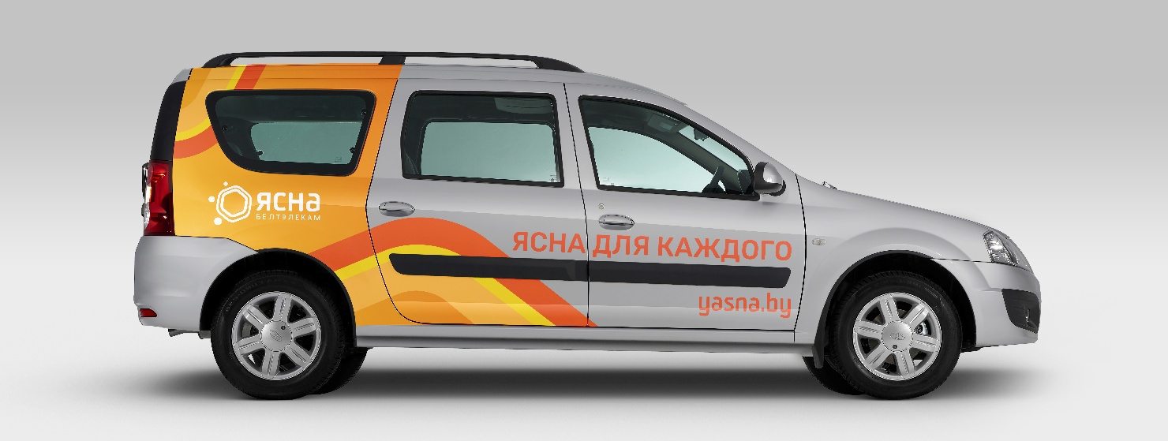
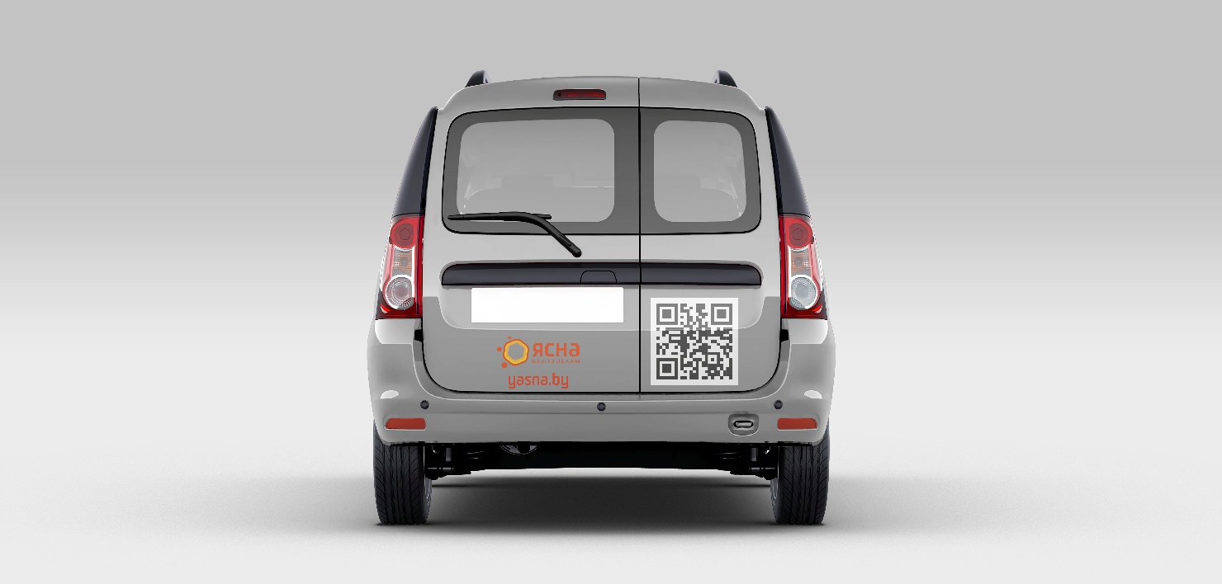
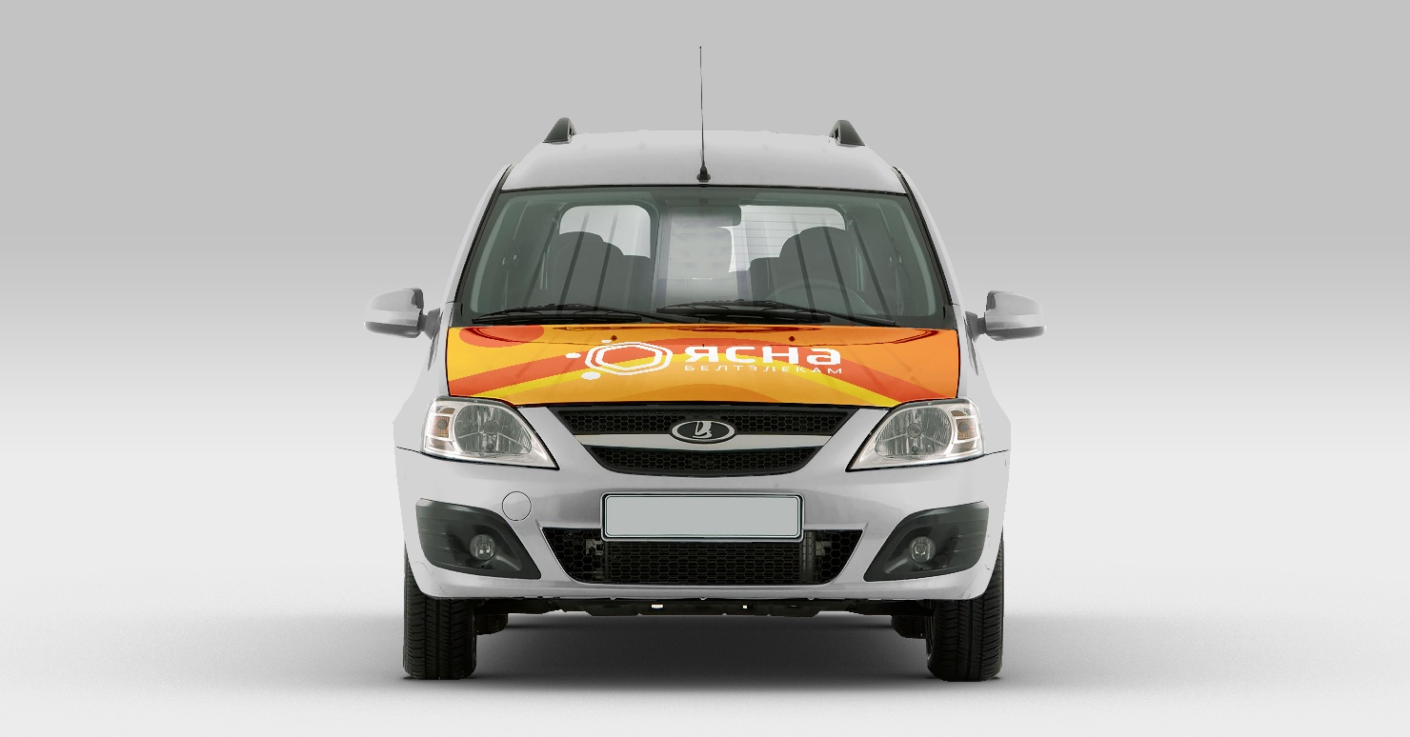
МАКЕТ ЯСНА
МАКЕТ ВИДЕОКОНТРОЛЬ
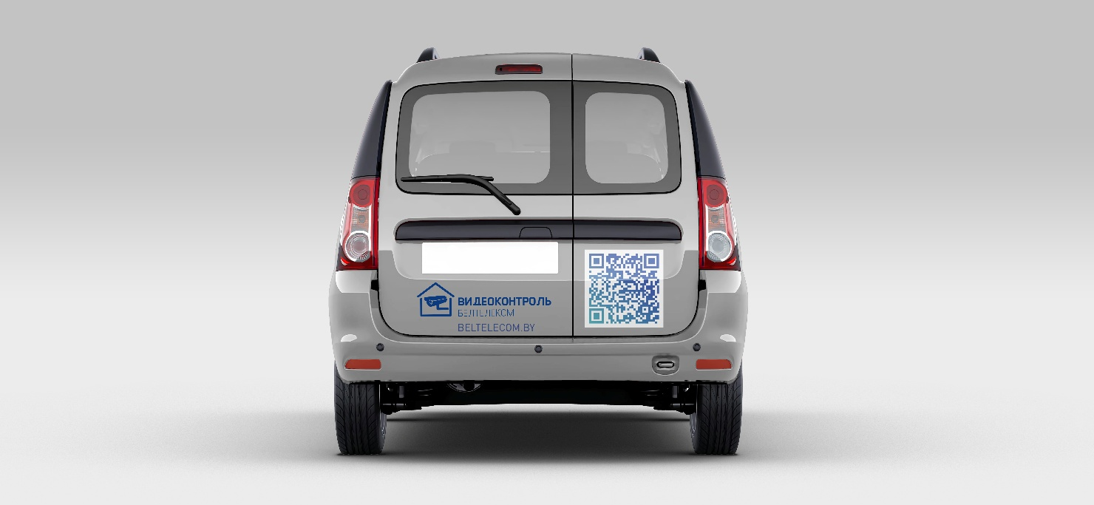
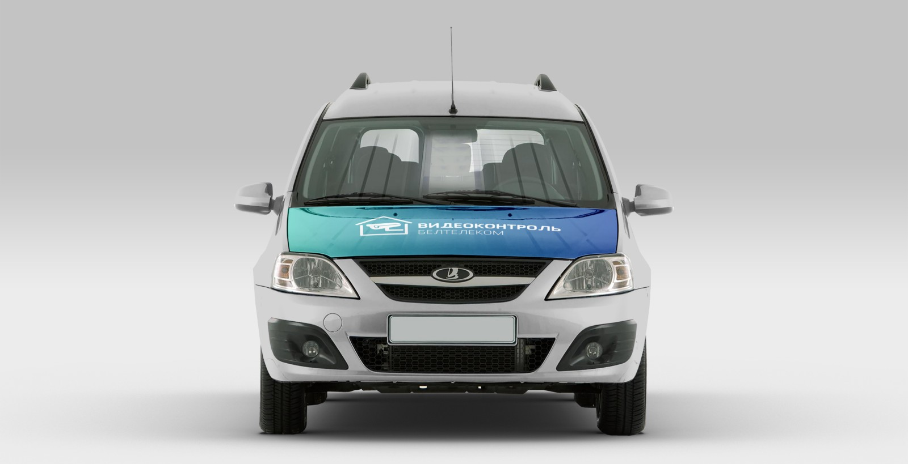
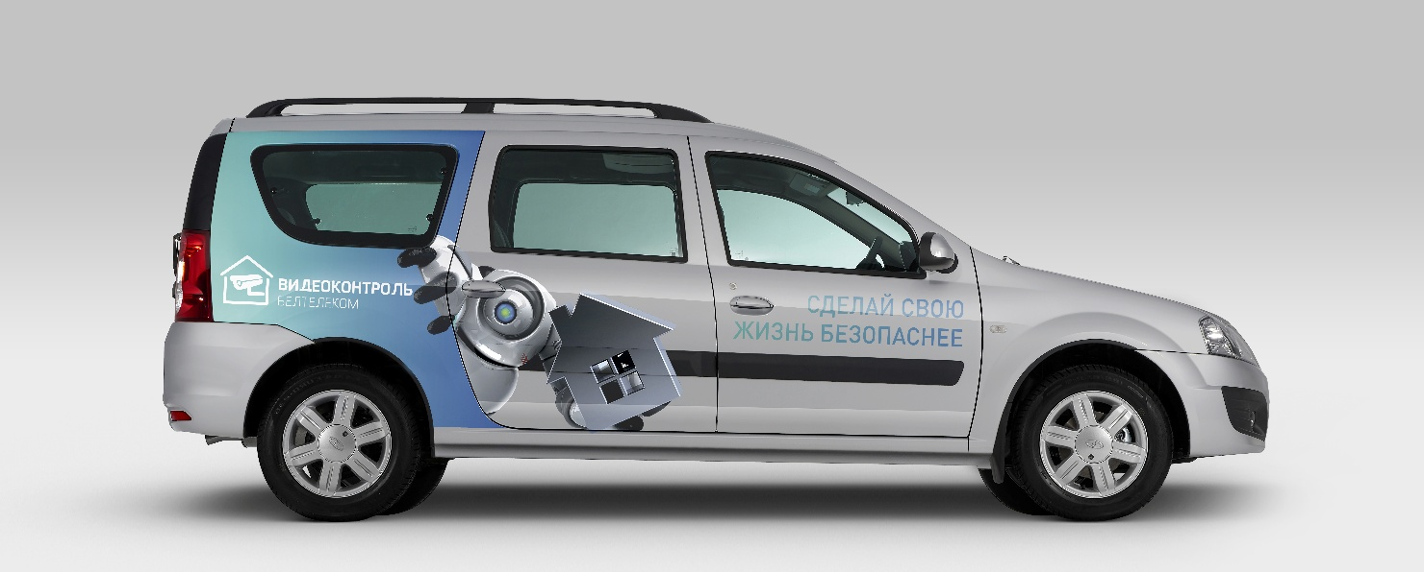

МАКЕТ РИТЕЙЛ
